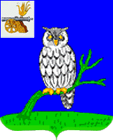

СЫЧЕВСКАЯ РАЙОННАЯ ДУМА

РЕШЕНИЕ

от 28 сентября 2018 года №179

Об утверждении Стратегии
социально-экономического развития
муниципального образования «Сычевский район»
Смоленской области на 2018-2025 годы»

В соответствии со ст. 21 Устава муниципального образования «Сычевский район» Смоленской области (новая редакция), принятого Сычевской районной Думой 28.06.2005 года (решение №31) с последующими изменениями,

Сычевская районная Дума решила:

- Утвердить Стратегию социально-экономического развития муниципального образования «Сычевский район» Смоленской области на 2018-2025 годы, которая размещена в полном объеме на официальном сайте Администрации муниципального образования « Сычевский район».
- Настоящее решение вступает в силу со дня его официального опубликования в газете «Сычевский вести».

И.о.Главы муниципального образования Председатель Сычевской районной
«Сычевский район» Смоленской области Думы

____________________ К.Г.Данилевич _________________ М.А. Лопухова

